Spring Framework
IOC 进阶

1. Spring IOC 应用进阶 1
1.1. Bean对象依赖注入 1
1.1.1. 直接量值的注入 1
1.1.2. 依赖对象值的注入 3
1.1.3. 集合对象值的注入: 6
1.2. Bean对象自动装配 7
2. 课后总结 8
2.1. 重点和难点分析 8
2.2. 作业 8

Spring IOC 应用进阶

Bean对象依赖注入
在Spring中对Bean属性赋值的过程我们称之为依赖注入.Spring应用中为Bean的属性注入值的方式有两种,set注入和构造注入,set注入式通过对象的set方法为对象属性赋值,构造注入为通过bean对象的构造方法为属性注入值.

直接量值的注入
Spring 直接量值的注入指的是通过Spring IOC为对象的8种封装类以及String类型的属性注入值。
例如
定义OpenDataSouce类

public class OpenDataSource {
private String driverClassName;
private String url;
private String username;
private String password;
public OpenDataSource() {}
public OpenDataSource(String driverClassName,String url,
String username,String password){
this.driverClassName=driverClassName;
this.url=url;
this.username=username;
this.password=password;
}
public String getDriverClassName() {
return driverClassName;
}
public void setDriverClassName(String driverClassName) {
this.driverClassName = driverClassName;
}
public String getUrl() {
return url;
}
public void setUrl(String url) {
this.url = url;
}
public String getUsername() {
return username;
}
public void setUser(String username) {
this.username = username;
}
public String getPassword() {
return password;
}
public void setPassword(String password) {
this.password = password;
}
}

配置OpenDataSource类并通过set方法为对象属性赋值。

<bean id="dataSource" class="beans.OpenDataSource">
<property name="driverClassName" value="com.jdbc.mysql.Driver"/>
<property name="url" value="jdbc:mysql:///test"/>
<property name="username" value="root"/>
<property name="password" value="root"/>
</bean>

当然假如对象提供了对应的构造方法也可以通过构造方法为属性注入值,例如
<bean id="openDataSource02" class="beans.OpenDataSource">
<!-- 默认按照构造方法参数顺序注入值
说明:配置时有几个constructor-arg就是
要调用带及格参数的构造函数
-->
<constructor-arg value="com.mysql.jdbc.Driver"/>
<constructor-arg value="jdbc:mysql:///test"/>
<constructor-arg value="root"/>
<constructor-arg value="123456"/>
</bean>

说明：依赖注入时可以将配置信息提取到properties文件中，然后通过spring表达式#{id.key}的方式提取数据。

在类路径下定义一个configs.properties文件,内容如下

jdbcDriver= com.mysql.jdbc.Driver
jdbcUrl= jdbc:mysql:///test
jdbcUser= root
jdbcPassword=123456

在spring的配置文件中configs.properties文件

<util:properties id="cfg" location="classpath:configs.properties"/>

在bean中为属性注入值时使用spring 表达式

<bean id="dataSource" class="beans.OpenDataSource">
<property name="driverClassName" value="#{cfg.jdbcDriver}"/>
<property name="url" value="#{cfg.jdbcUrl}"/>
<property name="username" value="#{cfg.jdbcUser}"/>
<property name="password" value="#{cfg.jdbcPassword}"/>
</bean>

其中#为spring表达式特殊标记,{}为表达式内容,cfg为util:properties 标签中定义的id. username、password为配置文件等号左边的key

课堂练习：整合C3P0连接池，DRUID连接池

依赖对象值的注入
实际项目会存在很多个Bean对象,这些对象之间会存在一定依赖关系,当某个Bean对象依赖于其它Bean对象,可以通过spring按照一定的规则(例如按类型或者按名字),进行依赖查找然后进行值的注入.例如:项目应用中上层对象依赖于下面一层对象.
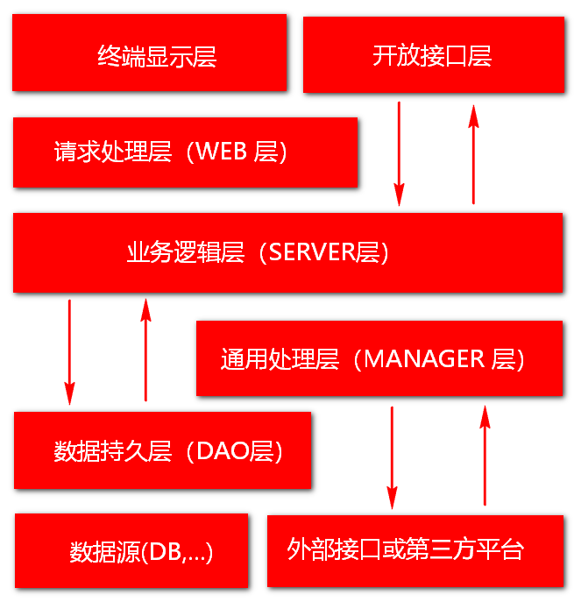

案例1：
项目中通过Dao对象访问DataSource对象获取连接实现与数据库的操作。

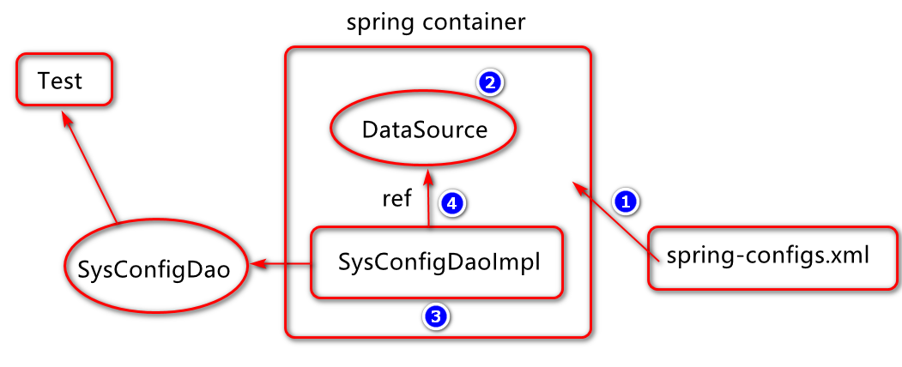
部分代码如下：

定义实体类(POJO)封装查询结果

public class SysConfig {// jtsys-->sys_configs
private Integer id;
/**参数名*/
private String name;
/**参数值*/
private String value;
/**参数备注*/
private String note;
/**创建时间*/
private Date createdTime;
/**修改时间*/
private Date modifiedTime;
/**创建用户*/
private String createdUser;
/**修改用户*/
private String modifiedUser;
...
}

Dao接口及实现类的定义：

public interface SysConfigDao {
/**
* 依据id查询数据库,并查询结果
* 封装到SysConfig对象中.
* @param id
* @return 封装了对应记录的一个POJO对象(实体对象).
*/
SysConfig findById(Integer id);
}

public class SysConfigDaoImpl implements SysConfigDao {
//Dao对象依赖于连接池对象
private DataSource dataSource;
public void setDataSource(DataSource dataSource) {
this.dataSource = dataSource;
}
public SysConfig findById(Integer id) {...}
}

Spring配置文件中的配置

<bean id="druidDataSource" class="com.alibaba.druid.pool.DruidDataSource ">
<property name="driverClassName" value="com.jdbc.mysql.Driver"/>
<property name="url" value="jdbc:mysql:///jtsys"/>
<property name="username" value="root"/>
<property name="password" value="root"/>
</bean>

<bean id="sysConfigDao" class="beans.dao.impl.SysConfigDaoImpl">
<property name="dataSource" ref="druidDataSource"/>
</bean>

基于代码的定义及配置，编写单元测试。

案例2：基于案例1的实现，编写业务层对象，控制层对象并完成依赖关系的设置，其结构图如下：

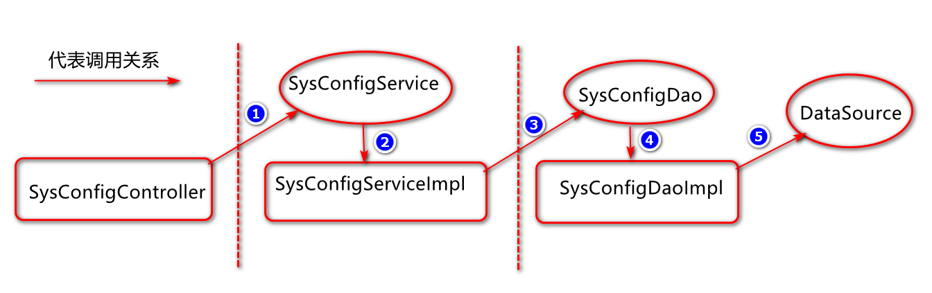

集合对象值的注入:
Spring IOC 如何为集合类型的对象属性注入值，例如

public class CollectionObject {
private List<String> list;
private Map<String,Object> map;
private Properties properties;
public void setList(List<String> list) {
this.list = list;
}
public void setMap(Map<String, Object> map) {
this.map = map;
}
public void setProperties(Properties properties) {
this.properties = properties;
}
...
}

Spring 配置文件中为对象属性注入值。
<bean id="collection" class="beans.CollectionObject">
<property name="list">
<list>
<value>A</value>
<value>B</value>
</list>
</property>
<property name="map">
<map>
<entry key="k1" value="100" />
<entry key="k2" value="300" />
</map>
</property>
<property name="properties">
<props>
<prop key="username">root</prop>
<prop key="password">123456</prop>
</props>
</property>
</bean>

Bean对象自动装配
Spring 应用中还可以按照一定规则自动为对象属性注入值,此机制实现的可以借助Bean标签中的autowire属性进行配置.此属性的值如下几个:
- default : 不执行自动装配(默认)
- byName: 按属性名（property）对应的set方法名进行自动装配
- byType: 按属性类型对应的set方法相关参数类型进行装配
- constructor:按构造方法参数类型进行装配

例如：

<bean id="jdbcTemplate"
class="beans.JdbcTemplate"
autowire="byType">

</bean>

此代码中的自动装配是按照jdbcTemplate类中相关属性类型查找对应参数类型的set方法,然后再依据其类型从spring容器中查找对应类型的bean对象,最后调用对应set方法进行值的注入.

本小结中先了解基于xml方式配置的自动装配机制(重点在注解方式的应用)

课后总结

重点和难点分析
      - 依赖注入的方式
      - 依赖查找的过程
      - 自动装配机制

作业
            - 完成Spring整合DRUID案例
            - 完成Spring整合JdbcTemplate案例
            - 完成Spring 整合MyBatis框架

